- 采购内容：心理门诊教具及其物资
- 采购要求：
- 详见采购清单。
- 在中国境内注册，具有独立法人资格并满足询价要求供货能力的供应商。
- 供应商须提供有效期内加盖公章的营业执照复印件。
- 本项目不接受同一供应商多个方案报价，不接受联合体报价。
- 控制总价17490.00元，超过控制总价视为无效报价。
- 质保期1年。
- 供应商注意事项：
- 供应商提供纸质报价单一份（必须密封现场递交），报价单提交后不予退还。（本次采购不接受同一供应商多个方案报价及联合体报价）
- 响应文件递交截止时间： 2024年7月10日14:20
- 采购会议时间： 2024年7月10日14:20
- 采购会议地点： 寿光市中医医院设备科
- 联系人: 马先生（电话：13562635239） 张先生（电话：0536-5038338）
- 本次采购采用现场唱标的形式，均以人民币报价，一轮报价，报价金额应包含但不限于货物供货（包装运输、装卸、货物就位）、设计制作安装、培训、各种辅助材料、货物质保、维修维护、服务人员差旅、检测检验、售后服务承诺范围内的服务、税费等所有费用，应计未计部分视为全部计入。
- 付款方式：安装完毕经使用科室验收确认无问题后付款95%，质保期满经使用科室再次确认无问题后付余款5%。以实际到货安装数量据实结算。
- 供货期：15日历天内全部安装到位。
- *评审原则：符合采购需求、质量服务相等且报价最低。
心理门诊教具及其物资采购清单
品名 | 型号参数 | 图片 | 单位 | 数量 | 备注
沙具 | 沙具1200个基础型：包括18大类含：1现实中的人物类2虚拟人物、空想人物3水生动物4野生动物5家禽家畜6草坪树木类植物7食品、果实类8家具生活用品类9交通工具类10公共标识类11公共建筑类、12日、月等自然景观类13军队类14宗教类15风车灯塔等标识类16桥栅栏类17贝壳、山石类18恐龙怪兽类 | 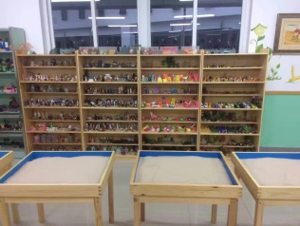 | 套 | 1 | 送刷子、沙耙、沙铲
沙具陈列架 | 质地：进口樟子松实木；拆卸方式：可自拆式；规格：长100cm宽30cm高160cm | 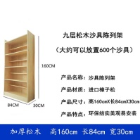 | 个 | 2
标准沙盘 | 标准沙盘1个（质地：实木；规格：57㎝×72㎝×7㎝），沙箱具有防水性；总高度70cm | 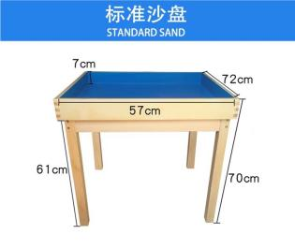 | 个 | 1
沙子 | 心理沙盘专用沙子 |  | kg | 24
硅胶人 | - 170CM硅胶宣泄人1个（人形硅胶不倒设计）  - 立式宣泄球1个（立式不倒，外层高级仿皮材料，高度可调节。）  - 摔打型宣泄球4个（橡胶）  - 宣泄棒2根（长55cm，直径7cm，一体成型，高分子缓冲材料）  - 宣泄手套2对(可有效的缓冲打击时的撞击，采用了轻型耐用材料)  - 宣泄挂图4幅（高清晰画质、永不退色）  - 宣泄室制度1幅（高清晰画质、永不退色)  - 打气筒1个（用于立式宣泄球、摔打宣泄球充气使用） | 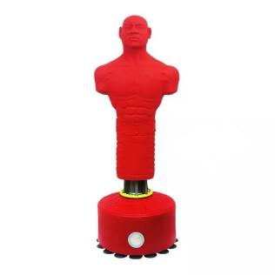 | 件 | 1
宣泄人 | - 宣泄人二代1个 180cm身高相比一代提高了击打范围，可击打高定为170cm，手臂姿势可以任意调节，可以摆出不同的被击打姿势，可以很好的引导宣泄欲望，手指采用五指分开设计，可握拳，可出掌，这些都是为了达到一个更为理想的宣泄对象。一体成型，增加了耐用性，采用进口高缓冲材料，一次性磨具成型，大大提供高了宣泄手感，在宣泄的同时可以很好的保护来访者。底座采用注沙底座，底座尺寸：68*20CM直径*高稳定安全美观。电路部分采用了最新的振动感应技术，可感受到极小的震动，4.5V安全电压供电，发出七种不同的求饶声。  - 护手套2对(可有效的缓冲打击时的撞击，采用了轻型耐用材料)  - 摔打宣泄球4个（橡胶）  - 立式宣泄球1个（立式不倒，外层高级仿皮材料，高度可调节。）  - 宣泄挂图4幅（高清晰画质、永不退色）  - 宣泄室制度1幅（高清晰画质、永不退色）  - 宣泄棒2根（长75cm，直径7cm，一体成型，高分子缓冲材料，高弹力装饰布套）  - 打气筒1个（用于立式宣泄球、摔打宣泄球充气使用）  - 合格证1份 | 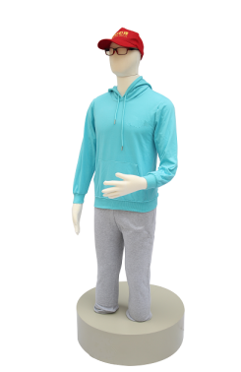 | 台 | 1
十字人 | - 160CMPU宣泄人1个（持久、耐用、实心，手感好，高弹性橡胶发泡，易搬移、安装）  - 立式宣泄柱1个（立式不倒，外层高级仿皮材料）  - 注水水管1根（用于宣泄人底座注水使用） | 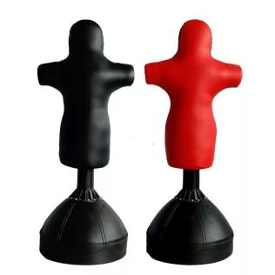 | 件 | 1
宣泄球 |  | 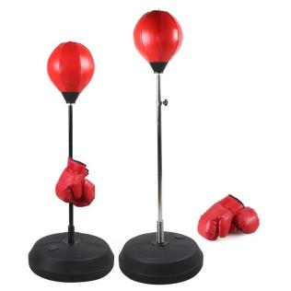 | 件 | 2
宣泄柱 |  | 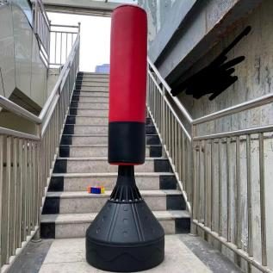 | 件 | 1
吊沙袋 |  | 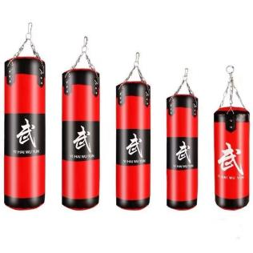 | 个 | 1
标准型音乐放松椅 | 产品尺寸：长(L)105CM×宽(W)90CM×高(H)105CM(椅背收起) 、长(L)170CM×宽(W)90CM×高(H)60CM（椅背展开）  产品重量：净重45K，最大承载量100KG电源：220V（50Hz）  产品系统组成：  1.独立电动控制系统：音乐椅靠背、腿部电动控制设计，靠背100度-180度，腿部90度-180度任意调节。  2.数字播放系统：15寸超大液晶播放器，无线遥控器，支持音乐、心理图片、心理文章、心理电影等多种格式文件。  3.音乐放松系统：专业减压、放松、催眠系列音乐包。  4.播音系统:内置日本山水高品质音响。  5.存储系统：随机配备16G存储卡，支持SD卡及USB存储设备等。  6.头等舱设计开发的进口小牛皮座椅  7.音乐放松书籍1本  8.内置视听资料：含专业心理音乐、专业心理图片和专业心理视频（7部）的SD卡（16G）1张  9.心理视频：催眠用摇摆钟视频、鼻腔放松，肌肉放松，呼吸放松等放松训练教学视频、经典眩晕视频 | 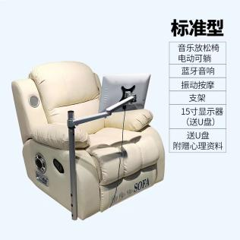 | 台 | 1
宣泄挂图 | 40*60厘米、铝合金边框 | 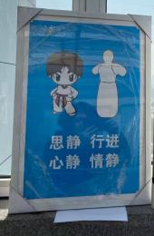 | 幅 | 4
心理咨询室制度 | 40*60厘米、铝合金边框 | 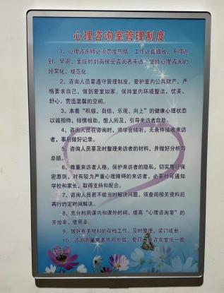 | 幅 | 1
宣泄墙 | 多种颜色供客户选择、高档pu皮加高回弹4厘米海绵，8毫米pvc底板，，具有良好的缓冲、抗震、隔音、防潮、抗化验学腐蚀等。密度在0.91～0.93(g/cm3) 之间,规格：30*50*3（长*宽*厚CM）可以有效的保护来访者，隔绝噪音，宣泄等作用。 | 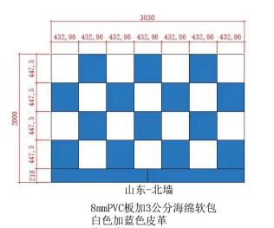 | 平方 | 5
涂鸦墙 | 磁性合金板，pvc边框长240厘米宽120厘米 | 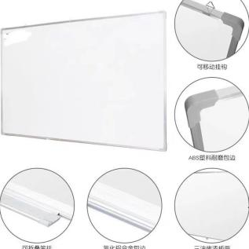 | 张 | 1

名医堂定制办公家具报价单
品名 | 品牌型号 | 单位 | 数量 | 单价（元） | 金额（元） | 质保期 | 备注
沙具 |  | 套 | 1 |  |  | 1年 | 送刷子、沙耙、沙铲
沙具陈列架 |  | 个 | 2 |  |  | 1年
标准沙盘 |  | 个 | 1 |  |  | 1年
沙子 |  | kg | 24 |  |  | 1年
硅胶人 |  | 件 | 1 |  |  | 1年
宣泄人 |  | 台 | 1 |  |  | 1年
十字人 |  | 件 | 1 |  |  | 1年
宣泄球 |  | 件 | 2 |  |  | 1年
宣泄柱 |  | 件 | 1 |  |  | 1年
吊沙袋 |  | 个 | 1 |  |  | 1年
标准型音乐放松椅 |  | 台 | 1 |  |  | 1年
宣泄挂图 |  | 幅 | 4 |  |  | 1年
心理咨询室制度 |  | 幅 | 1 |  |  | 1年
宣泄墙 |  | 平方 | 5 |  |  | 1年
涂鸦墙 |  | 张 | 1 |  |  | 1年
合计 |  | 元
公司名称：(盖章)
法人或授权代表：
联系电话：
日期：

